Національний технічний університет України
«Київський політехнічний інститут імені Ігоря Сікорського»
Кафедра теоретичних основ радіотехніки

ЗВІТ З ЛАБОРАТОРНОЇ РОБОТИ №1

з дисципліни: «Інформатика 1»

Виконав: Єпіхін Денис Олександрович
Група: РЕ-11
Викладачі: доцент Катін П.Ю.
Оцінка: ______________________
Підпис: ______________________

Київ – 2021

Мета роботи: розраховувати значення за введеною функцією .
Обрана функція: F(x)=x*2
Код:
#include <stdio.h>
#include <stdlib.h>

int main()
{
double x1,x2,delta,Fx;
unsigned int N,A,k=1;
printf("Chois your variant: \n");
scanf("%u",&A);
if(A==1)
{
printf("Value 1= ");
scanf("%lf",&x1);

printf("Value 2= ");
scanf("%lf",&x2);

printf("N= ");
scanf("%u",&N);
printf("X1=%.2lf X2=%.2lf N=%u\n",x1,x2,N);
printf("*************************************\n");
printf("\t* \t N * \t X * \t F(X) \t\n");
printf("*************************************\n");
for(int i=x1;i<=x2;i+=((x2-x1)/(N-1.00)))
{
Fx=i*2;
printf("\t|\t%u|\t%u|\t%.2lf|\t\n",k,i,Fx);
printf("\t+--------+----------+-------+\n");
k++;
}
}
else if(A==2)
{
printf("Value 1= ");
scanf("%lf",&x1);

printf("Value 2= ");
scanf("%lf",&x2);

printf("Step= ");
scanf("%lf",&delta);
printf("X1=%.2lf X2=%.2lf delta=%.2lf\n",x1,x2,delta);
printf("*************************************\n");
printf("\t* \t N * \t X * \t F(X) \t\n");
printf("*************************************\n");
for(int i=x1;i<=x2;i+=delta)
{
Fx=i*2;
printf("\t|\t%u|\t%u|\t%.2lf|\t\n",k,i,Fx);
printf("\t+--------+----------+-------+\n");
k++;
}
}
else
{
printf("no such option\n");
}
return 0;
}

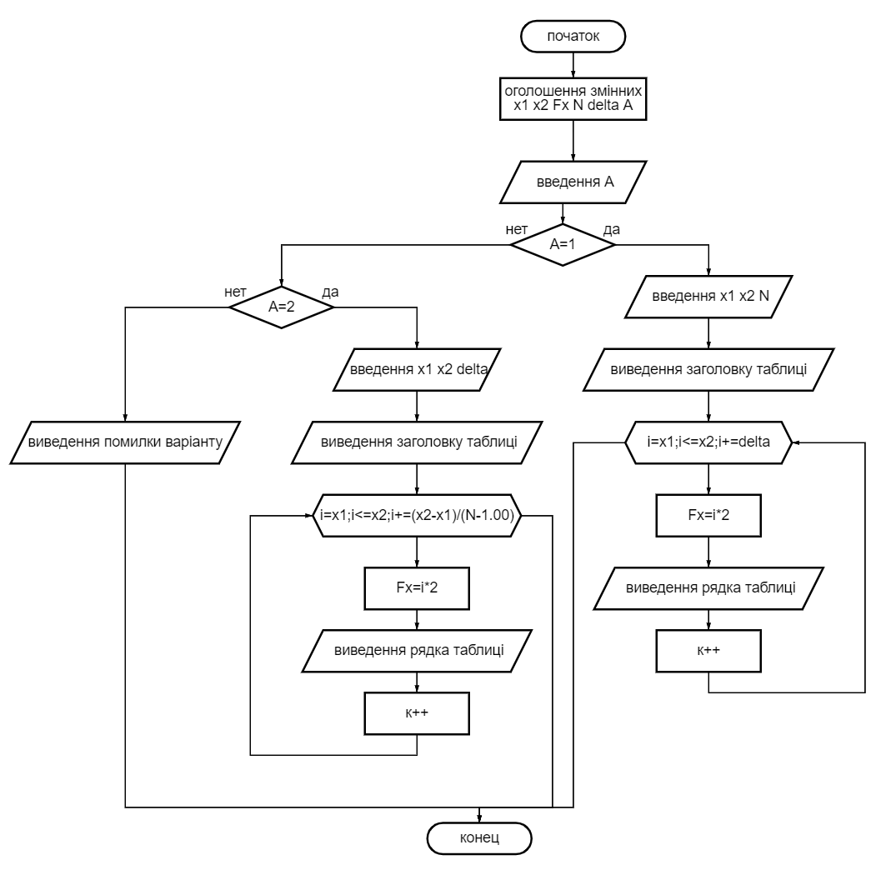
Висновок: я навчитися створювати цикл та виводити таблицю в консоль.

